题目四 简易电阻、电容和电感测试仪
一、任务
设计并制作一台数字显示的电阻、电容和电感参数测试仪，示意框图如下：
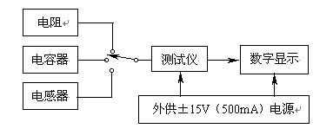
二、要求
1．基本要求
（1）测量范围：电阻100Ω～1MΩ；电容100pF～10000pF；电感100μH～10mH。
（2）测量精度：±5% 。
（3）制作4位数码管显示器，显示测量数值，并用发光二极管分别指示所测元件的类型和单位。
2．发挥部分
（1）扩大测量范围。
（2）提高测量精度。
（3）测量量程自动转换。
三、评分意见
 | 项 目 | 得分
基本要求 | 设计与总结报告：方案设计与论证，理论计算与分析，电路图，测试方法与数据，结果分析 | 50
基本要求 | 实际制作完成情况 | 50
发挥部分 | 完成第（1）项 | 9
发挥部分 | 完成第（2）项 | 9
发挥部分 | 完成第（3）项 | 12
发挥部分 | 特色与创新 | 20

